Утверждаю
И.о. заведующий
МАДОУ
«Детский сад №269»
_______Н.Е. Зубарева
Приказ от 15.06.2026
№ 99/1/01-09-осн.

ПЛАН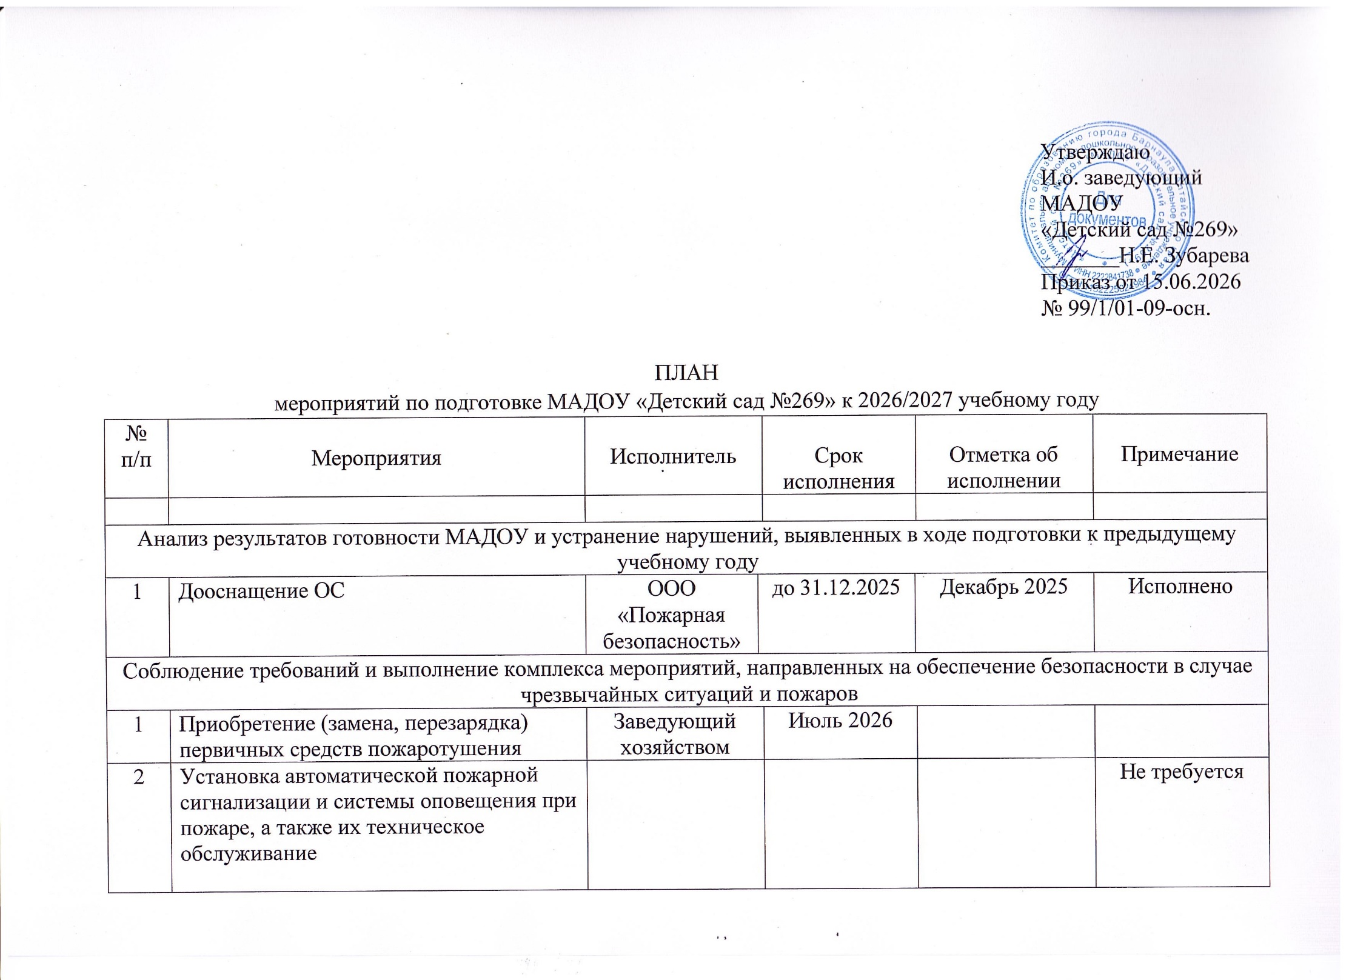
3 | Установка системы тревожной сигнализации |  |  |  | Не требуется
4 | Установка системы дымоудаления |  |  |  | Не требуется
5 | Пропитка огнезащитным составом деревянных конструкций чердачных помещений | ООО АПБ «Рубеж» |  | Договор №180 от 23 мая 2024г.  Акт №447 от 23 мая 2024г. | Не требуется
6 | Оборудование путей эвакуации |  |  |  | Не планируется
7 | Монтаж и техническое обслуживание систем противопожарного водоснабжения |  |  |  | Не требуется (на основании пожарной декларации)
8 | Оборудование аварийного освещения зданий |  |  |  | Не планируется
9 | Размещение наглядной агитации по вопросам соблюдения мер безопасности и учения действовать на случай чрезвычайной ситуации |  |  |  | Имеется
10 | Разработка организационно-распорядительных документов по пожарной безопасности (приказов о назначении должностных лиц, ответственных за противопожарную организацию, инструкции по мерам пожарной безопасности, планов эвакуации и др.) | Заведующий |  | Приказ от 14.01.2026  №18/01-09-осн.  Приказ от 14.01.2026  №22/01-09-осн.  Приказ от 12.01.2026  №16/01-09-осн.
11 | Проведение занятий по курсу ОБЖ – противопожарная безопасность | Воспитатели | Ежемесячно | План воспитательно-образовательной работы, журнал инструктажей воспитанников
Выполнение требований санитарных норм и правил
1 | Оснащение пищеблоков технологическим и иным оборудованием |  |  |  | Не планируется
2 | Оборудование (ремонт) систем канализации и водоснабжения |  |  |  | Не планируется
3 | Оборудование (ремонт) систем отопления |  |  |  | Не планируется
4 | Оборудование (ремонт) систем электроснабжения по соблюдению уровней освещенности |  |  |  | Не планируется
5 | Организация горячего питания | Собственный пищеблок | Ежедневно
6 | Оборудование медицинских кабинетов | Дооснащение медкабинета | В 2027году |  | Планируется
7 | Прохождение медицинского осмотра персоналом | «Пигмалион» медицинский центр | Октябрь 2026
8 | Оборудование учебных кабинетов мебелью, соответствующей росто-возрастным особенностям учащихся |  |  |  | Не требуется
9 | Выполнение мероприятий по обеспечению санитарного состояния и содержания помещений установленным требованиям | Заведующий  Завхоз | Постоянно
Состояние антитеррористической и противокриминальной защищенности
1 | Установка ограждения по периметру организации |  |  |  | Не требуется
2 | Установка системы видеонаблюдения |  |  |  | Не требуется
3 | Установка тревожной сигнализации |  |  |  | Не требуется
4 | Организация охраны | ООО ЧОП «Гринадер», сторожа | Ежедневно
5 | Оборудование экстренной связи с органами МВД России, ФСБ России (по согласованию) |  |  |  | Не требуется
Обеспечение доступности здания и сооружений МАДОУ для инвалидов и других маломобильных групп населения
1 | Доступность (наличие пандуса, кнопки вызова, табличка Брайля) |  |  |  | Имеется
2 | Парковочное место инвалидов |  |  |  | Имеется
Выполнение предписаний органов государственного контроля
1 | Предписание об устранении нарушений обязательных требований пожарной безопасности №2304/002-22/11-В | Заведующий | До 01.10.2026 |  | Требуется
Укомплектование рабочих мест средствами индивидуальной защиты, пожаротушения и инструментом
1 | Средства индивидуальной защиты |  |  |  | Не требуется
2 | Аптечки первой помощи | Заведующий хозяйством | Приобретение 1 аптечки в 2026 году |  | Требуется

